## Leeropbrengst Cursus communiceren met ouders

Op Vrijdag 8 maart en Donderdag 4 april heb ik de cursus communiceren met ouders bijgewoond. Het eerste deel van de cursus ging over de basisonderdelen van het communiceren met ouders. Het tweede deel ging iets dieper op deze materie in en werden er ingewikkeldere casussen besproken. In beide delen gingen wij zelf aan de slag met casussen.

“‘Ga er nu maar van uit: ouders hebben altijd gelijk.’” (Bolks, 2023). Deze quote van Bolks is mij bijgebleven. Maar hier moet nog iets aan toegevoegd worden: Ouders hebben altijd gelijk, vanuit hun ogen. Wanneer je communiceert met ouders mag je vanuit dit perspectief uitgaan. Ouders zijn de ervaringsdeskundigen.

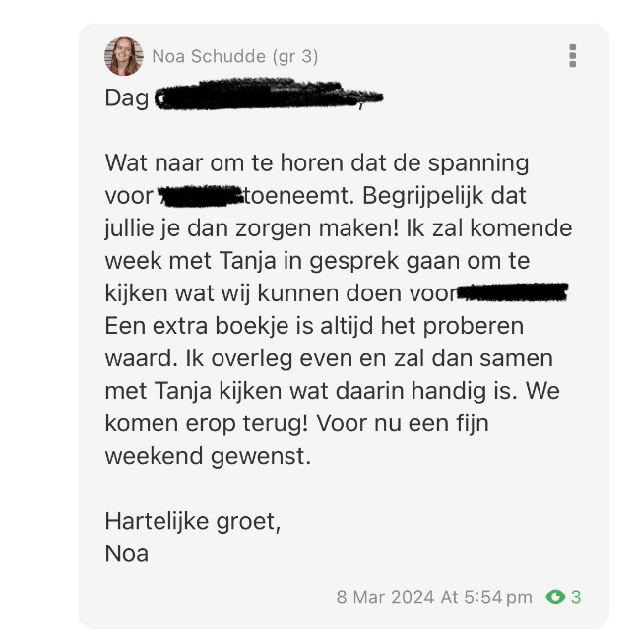Ik vond het fijn tijdens de cursus om wat meer te leren over het perspectief van de ouder. Ik heb meer begrip voor ouders gekregen. Marjan zei: “Ouders geven hun grootste schat in jouw handen”. Na de eerste cursusdag kon ik gelijk dit leerpunt toepassen, nadat ik een berichtje van een ouder had gehad die dag.

In deel twee van de cursus werd de houding richting ouders behandeld. In die houding zijn vier aspecten belangrijk (Bolks, 2023):

* Respect
* Openheid
* Veiligheid
* (Zelf)vertrouwen

In mijn visie op communiceren met ouders heb ik deze punten ook meegenomen:

Ik vind het belangrijk, in communicatie met ouders, dat er wederzijds respect, begrip en vertrouwen is. Wanneer dit de basis is, kan je het beste samenwerken in het belang van het kind.

Ik vind het belangrijk dat de vier aspecten van de houding, wederzijds is. Wanneer de ouders niet open zijn of geen vertrouwen hebben in mij als professioneel, belemmerd dat mij in mijn handelen.

In mijn LIO-stage ben ik gegroeid in mijn zelfvertrouwen tijdens het voeren van oudergesprekken. Door uitval van mijn begeleider en duo-collega werd ik tijdens de tienminuten gesprekken voor het blok gegooid en moest ik deze alleen voeren. Dit vond ik spannend, maar hoe meer gesprekken ik voerde, hoe soepeler dit ging. Ik merk dat ik steeds meer ontspannen ben tijdens deze gesprekken en best mag en kan vertrouwen op mijn eigen kunnen. Hierin leer ik om om te gaan met Spanningen en Dilemma’s (PM 2). Vorig jaar zag ik het meeste op tegen het gedeelte ‘ouders’ in het onderwijs. Maar heb steeds meer ervaren dat dit deel helemaal niet eng is. Ik dacht dat ouders mij niet serieus zouden nemen vanwege mijn leeftijd, maar dit is (momenteel) niet het geval. Ook geef ik mijzelf de ruimte om hierin ook te mogen leren en te groeien. Hierin ben ik bezig met zelfsturend leren (PM 3). Wanneer ik gesprekken samen voer met een collega vraag ik om feedback op mijn gespreksvaardigheden. Zo blijf ik mezelf ontwikkelen.

## Bibliografie

Bolks, T. (2023). *Professioneel communiceren met ouders en kinderen.* Boom uitgevers.

## Bewijs van deelname

